10.23新龙中一班今日动态
一、来园情况
今天能准时入园、签到的小朋友是：赵翊帆、陆钦瀚、韩凯风、罗恩哲、吕秦川、刘然诺、高翊桐、谢意增、周佳毅、吴 律、曹李安、王启轩、李依恬、楚慕凡、许米诺、黄馨宁、仇思诺、万佳妮、高依诺、赵诺一、杜妍汐、蔡书歆、李雨佳、赵伊凡。

二、户外活动
今天好天，我们在滑滑梯开展户外活动，能积极参与游戏的小朋友是：赵赵翊帆、陆钦瀚、韩凯风、罗恩哲、吕秦川、刘然诺、高翊桐、谢意增、周佳毅、吴 律、曹李安、王启轩、李依恬、楚慕凡、许米诺、黄馨宁、仇思诺、万佳妮、高依诺、赵诺一、杜妍汐、蔡书歆、李雨佳、赵伊凡。
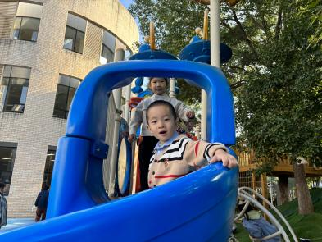 | 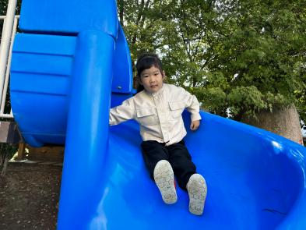 | 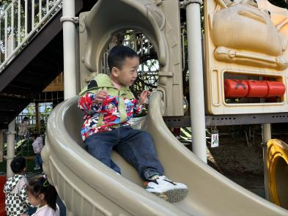
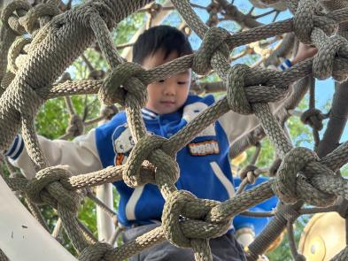 | 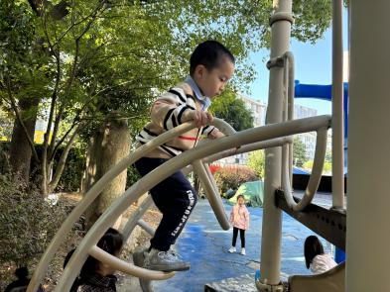 | 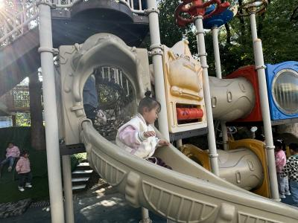

三、集体活动
今天我们开展了数学活动，寻找数的相邻数，能尝试数一数、记一记的小朋友是：赵翊帆、陆钦瀚、韩凯风、罗恩哲、吕秦川、刘然诺、高翊桐、谢意增、周佳毅、吴 律、曹李安、王启轩、李依恬、楚慕凡、许米诺、黄馨宁、仇思诺、万佳妮、高依诺、赵诺一、杜妍汐、蔡书歆、李雨佳、赵伊凡。
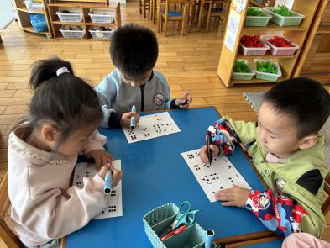 | 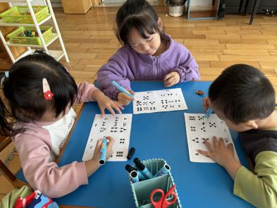 | 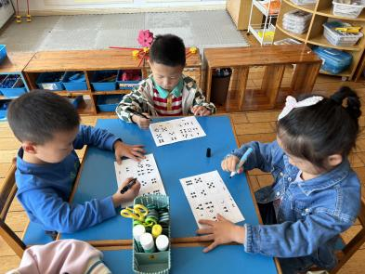
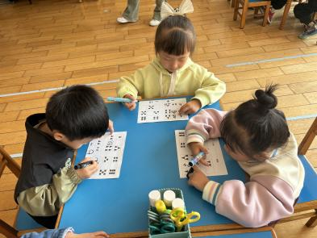 | 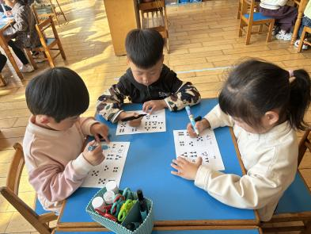 | 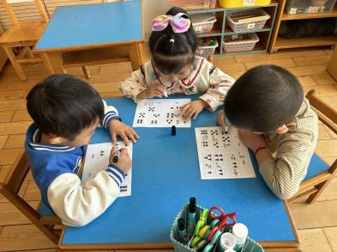

四、请你关注
1.明天上午7:05到中一班教室集中，7:20排队集合出发。
2.预计下午15:20集合上车返园。后期和导游沟通后再定集合时间及地点。
3.明日给幼儿穿秋季园服、运动鞋，午餐自备。
4.为了防止孩子走丢，建议在孩子的口袋内放上纸条，写上陪同家长、老师联系方式及学校班级。
5.今天我们在园开展了安全活动《游玩的中的安全》，明天无论是来回的旅途或游玩过程中请大家务必兼顾好孩子的安全哦！
6.请大家务必注意时间节点，老人带去的小朋友也请各位家长转告，明天不要迟到哦，祝愿大家玩的开心。

